Федеральное государственное автономное образовательное учреждение высшего образования «Национальный исследовательский университет ИТМО»

Домашняя работа №6 по дисциплине «Дискретная математика»
Вариант 102
Выполнил: Снагин Станислав Максимович
Группа: Р3115
Поток: 3.1
Санкт Петербург 2024 г.
Содержание
Задание 3
Ход работы 4
Формат Ф1 4
A>0, B>0 4
A>0, B<0 5
A<0, B>0 5
Формат Ф2 6
A>0, B>0 6
A>0, B<0 7
A<0, B>0 7

Задание

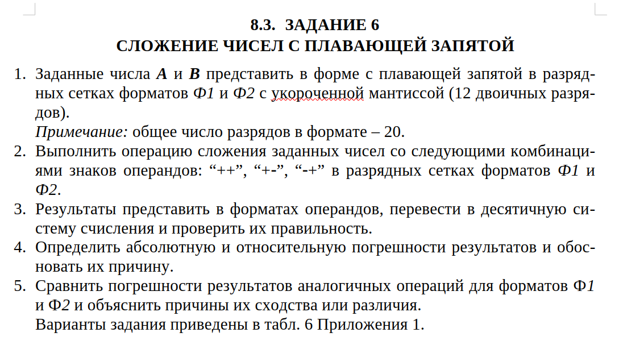

Ход работы
Для варианта 102:
A = 0,915
B = 0,636

Формат Ф1
A = (0,915)10 = (0,EA3D71)16 = (0,EA3D71)16 · 160
0 | 1 | 0 | 0 | 0 | 0 | 0 | 0 | 1 | 1 | 1 | 0 | 1 | 0 | 1 | 0 | 0 | 1 | 0 | 0
B = (0,636)10 = (0,A2D0E5)16 = (0,A2D0E5)16 · 160
0 | 1 | 0 | 0 | 0 | 0 | 0 | 0 | 1 | 0 | 1 | 0 | 0 | 0 | 1 | 0 | 1 | 1 | 0 | 1

XA | = | – | 1 | 0 | 0 | 0 | 0 | 0 | 0
XB | = | – | 1 | 0 | 0 | 0 | 0 | 0 | 0
(XA-XB)пр. | = |  | 0 | 0 | 0 | 0 | 0 | 0 | 0
(XA-XB) = 0; XC = XA = XB = 0

A>0, B>0

MA | = | + |  | . | 1 | 1 | 1 | 0 | 1 | 0 | 1 | 0 | 0 | 1 | 0 | 0
MB | = | + |  | . | 1 | 0 | 1 | 0 | 0 | 0 | 1 | 0 | 1 | 1 | 0 | 1
MC | = |  | 1 | . | 1 | 0 | 0 | 0 | 1 | 1 | 0 | 1 | 0 | 0 | 0 | 1
Результат сложения денормализован влево.
MC = . 0 0 0 1 1 0 0 0 1 1 0 1
Т.к. выполнен сдвиг мантиссы вправо, характеристику результата нужно увеличить на 1 (ХC = ХC + 1 = 1).
0 | 1 | 0 | 0 | 0 | 0 | 0 | 1 | 0 | 0 | 0 | 1 | 1 | 0 | 0 | 0 | 1 | 1 | 0 | 1
С* = МС · 16Рс = (0,18D)16 · 161 = 1,55078.
Определим абсолютную и относительную погрешности результата:
ΔС = 1,551 – 1,55078 = 0,00022
δС = |  | 0,00022 |  | · 100% = 0,0141%
δС = |  | 1,551 |  | · 100% = 0,0141%
Результат получился представленным с избытком. Этот факт можно объяснить потерей значащих разрядов мантиссы результата при его нормализации.

A>0, B<0

MA | = | – |  | . | 1 | 1 | 1 | 0 | 1 | 0 | 1 | 0 | 0 | 1 | 0 | 0
MB | = | – |  | . | 1 | 0 | 1 | 0 | 0 | 0 | 1 | 0 | 1 | 1 | 0 | 1
MC | = |  |  | . | 0 | 1 | 0 | 0 | 0 | 1 | 1 | 1 | 0 | 1 | 1 | 1
Результат вычитания нормализован.
MC = . 0 1 0 0 0 1 1 1 0 1 1 1
0 | 1 | 0 | 0 | 0 | 0 | 0 | 0 | 0 | 1 | 0 | 0 | 0 | 1 | 1 | 1 | 0 | 1 | 1 | 1
С* = МС · 16Рс = (0,477)16 · 160 = 0,27905.
Определим абсолютную и относительную погрешности результата:
ΔС = 0,279 – 0,27905 = -0,00005
δС = |  | -0,00005 |  | · 100% = 0,0189%
δС = |  | 0,279 |  | · 100% = 0,0189%
Результат получился представленным с избытком. Этот факт можно объяснить неточным представлением операндов.

A<0, B>0

MB | = | – |  | . | 1 | 0 | 1 | 0 | 0 | 0 | 1 | 0 | 1 | 1 | 0 | 1
MA | = | – |  | . | 1 | 1 | 1 | 0 | 1 | 0 | 1 | 0 | 0 | 1 | 0 | 0
MC | = |  |  | . | 1 | 0 | 1 | 1 | 1 | 0 | 0 | 0 | 1 | 0 | 0 | 1
Результат вычитания нормализован и представлен в дополнительном коде.
MC = . 1 0 1 1 1 0 0 0 1 0 0 1
1 | 1 | 0 | 0 | 0 | 0 | 0 | 0 | 0 | 1 | 0 | 0 | 0 | 1 | 1 | 1 | 0 | 1 | 1 | 1
С* = МС · 16Рс = (-0,477)16 · 160 = -0,27905.
Определим абсолютную и относительную погрешности результата:
ΔС = -0,279 – (-0,27905) = 0,00005
δС = |  | 0,00005 |  | · 100% = 0,0189%
δС = |  | -0,279 |  | · 100% = 0,0189%
Результат получился представленным с избытком. Этот факт можно объяснить неточным представлением операндов.

Формат Ф2
A = (0,915)10 = (0,EA3D71)16 = (0,1110101000111101)2 · 20
0 | 1 | 0 | 0 | 0 | 0 | 0 | 0 | 0 | 1 | 1 | 0 | 1 | 0 | 1 | 0 | 0 | 1 | 0 | 0
B = (0,636)10 = (0,A2D0E5)16 = (0,1010001011010001)2 · 20
0 | 1 | 0 | 0 | 0 | 0 | 0 | 0 | 0 | 0 | 1 | 0 | 0 | 0 | 1 | 0 | 1 | 1 | 0 | 1

XA | = | – | 1 | 0 | 0 | 0 | 0 | 0 | 0 | 0
XB | = | – | 1 | 0 | 0 | 0 | 0 | 0 | 0 | 0
(XA-XB)пр. | = |  | 0 | 0 | 0 | 0 | 0 | 0 | 0 | 0
(XA-XB) = 0; XC = XA = XB = 0

A>0, B>0

MA | = | + |  | . | 1 | 1 | 1 | 0 | 1 | 0 | 1 | 0 | 0 | 1 | 0 | 0
MB | = | + |  | . | 1 | 0 | 1 | 0 | 0 | 0 | 1 | 0 | 1 | 1 | 0 | 1
MC | = |  | 1 | . | 1 | 0 | 0 | 0 | 1 | 1 | 0 | 1 | 0 | 0 | 0 | 1
Результат сложения денормализован влево.
MC = . 1 1 0 0 0 1 1 0 1 0 0 0
Т.к. выполнен сдвиг мантиссы вправо, характеристику результата нужно увеличить на 1 (ХC = ХC + 1 = 1).
0 | 1 | 0 | 0 | 0 | 0 | 0 | 0 | 1 | 1 | 0 | 0 | 0 | 1 | 1 | 0 | 1 | 0 | 0 | 0
С* = МС · 2Рс = (0,110001101)2 · 21 = 1,55078.
Определим абсолютную и относительную погрешности результата:
ΔС = 1,551 – 1,55078 = 0,00022
δС = |  | 0,00022 |  | · 100% = 0,0141%
δС = |  | 1,551 |  | · 100% = 0,0141%
Результат получился представленным с избытком. Этот факт можно объяснить потерей значащих разрядов мантиссы результата при его нормализации.

A>0, B<0

MA | = | – |  | . | 1 | 1 | 1 | 0 | 1 | 0 | 1 | 0 | 0 | 1 | 0 | 0
MB | = | – |  | . | 1 | 0 | 1 | 0 | 0 | 0 | 1 | 0 | 1 | 1 | 0 | 1
MC | = |  |  | . | 0 | 1 | 0 | 0 | 0 | 1 | 1 | 1 | 0 | 1 | 1 | 1
Результат вычитания денормализован вправо.
MC = . 1 0 0 0 1 1 1 0 1 1 1 0
Т.к. выполнен сдвиг мантиссы влево, характеристику результата нужно уменьшить на 1 (ХC = ХC - 1 = -1).
0 | 0 | 1 | 1 | 1 | 1 | 1 | 1 | 1 | 0 | 0 | 0 | 1 | 1 | 1 | 0 | 1 | 1 | 1 | 0
С* = МС · 2Рс = (0,10001110111)2 · 2-1 = 0,27905.
Определим абсолютную и относительную погрешности результата:
ΔС = 0,279 – 0,27905 = -0,00005
δС = |  | -0,00005 |  | · 100% = 0,0189%
δС = |  | 0,279 |  | · 100% = 0,0189%
Результат получился представленным с избытком. Этот факт можно объяснить потерей значащих разрядов мантиссы результата при его нормализации.

A<0, B>0

MB | = | – |  | . | 1 | 0 | 1 | 0 | 0 | 0 | 1 | 0 | 1 | 1 | 0 | 1
MA | = | – |  | . | 1 | 1 | 1 | 0 | 1 | 0 | 1 | 0 | 0 | 1 | 0 | 0
MC | = |  |  | . | 1 | 0 | 1 | 1 | 1 | 0 | 0 | 0 | 1 | 0 | 0 | 1
Результат вычитания денормализован вправо и представлен в дополнительном коде.
MC = . 0 1 1 1 0 0 0 1 0 0 1 0
Т.к. выполнен сдвиг мантиссы влево, характеристику результата нужно уменьшить на 1 (ХC = ХC - 1 = -1).
1 | 0 | 1 | 1 | 1 | 1 | 1 | 1 | 1 | 0 | 0 | 0 | 1 | 1 | 1 | 0 | 1 | 1 | 1 | 0
С* = МС · 2Рс = (-0,10001110111)2 · 2-1 = -0,27905.
Определим абсолютную и относительную погрешности результата:
ΔС = -0,279 – (-0,27905) = 0,00005
δС = |  | 0,00005 |  | · 100% = 0,0189%
δС = |  | -0,279 |  | · 100% = 0,0189%
Результат получился представленным с избытком. Этот факт можно объяснить потерей значащих разрядов мантиссы результата при его нормализации.
В формате Ф2 результаты получились точнее из-за того, что операнды представлены точнее и при нормализации результата сдвиг производился на один двоичный разряд, а не на четыре.

